Valstybės pažinimo centro išvažiuojamoji edukacija
2020 m. 21d.

VALSTYBĖ – TAI MES!
Valstybės pažinimo centro diena Birštone, liepos 21d.
Tikslas – lydėti Prezidentą ir jo komandą vizitų regionuose metu, įtraukiant moksleivius į įvairias edukacijas apie Prezidentą, valstybę, pilietiškumą.
p. Diana Nausėdienė susitiks su vaikais edukacinėse programose ir pabendraus.
Kas planuojama?
Viešos dirbtuvės + edukacijos amžiaus grupėmis.
Visą dieną Birštono centre vyks Valstybės pažinimo centro dirbtuvės, kurių metu bendraujama su vaikais ir jaunimu, drauge sprendžiami Kahoot testai apie konstituciją, išklausomi žymių žmonių pasisakymai apie pilietiškumą, sužinoma apie Lietuvos Respublikos Prezidento instituciją, prezidentų hobius, pasidaryti mažą dovanėlę su Lietuvos simboliais.
Tuo pačiu metu, Birštono Kultūros centre vyks 3 edukacijos:
- „Teritorija ir gyventojai“ – 1-4 klasių mokiniams (gali dalyvauti ir šeimos).
- „Pilietybė ir Pilietiškumas“ - 5-8 klasių mokiniams (gali dalyvauti ir šeimos).
- „Ką gali pilietis“ - 9-12 klasių mokiniams ir jaunimui.
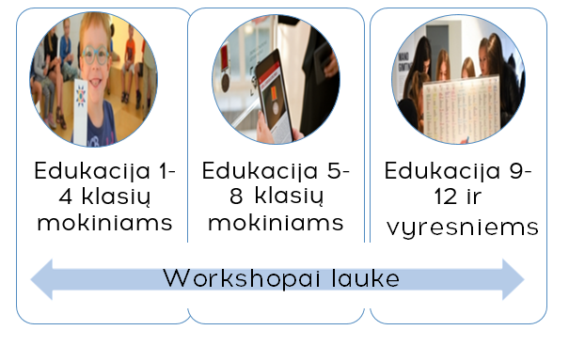
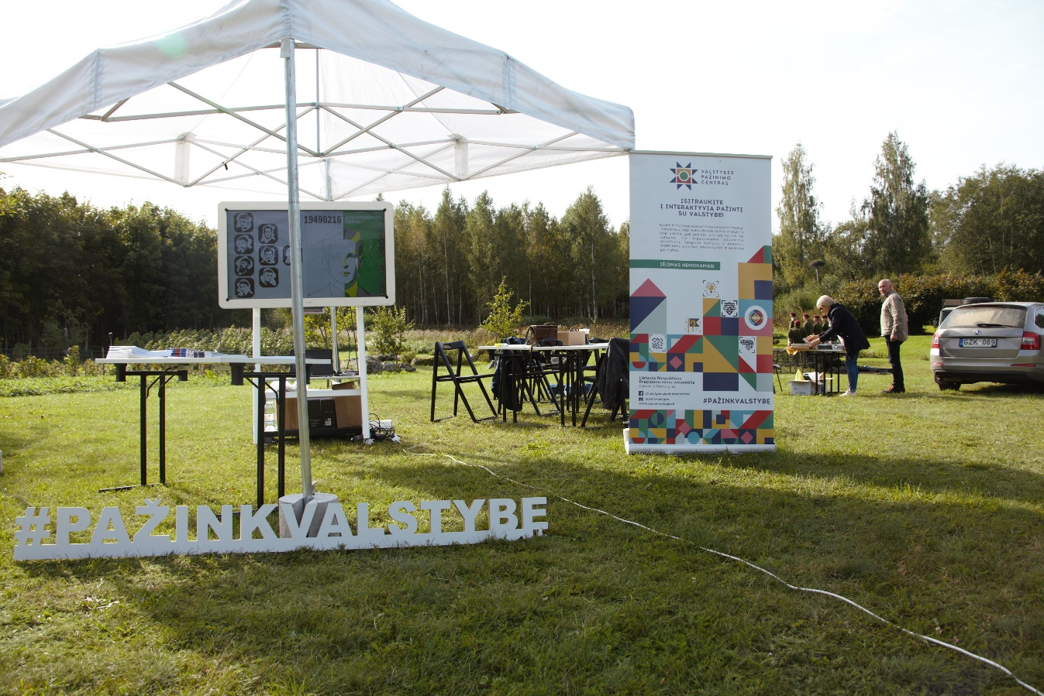
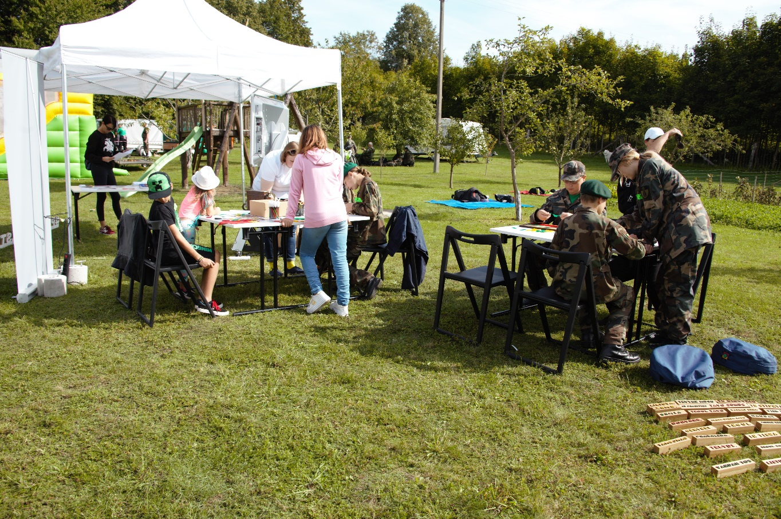

Siūlomų edukacijų, skirtingoms amžiaus grupėms turinys (1 edukacijos trukmė – 1 val. 30 min.)
Teritorija ir gyventojai (1-4 kl.)
1 dalis. Parodomas įvadinis Prezidento filmukas. Trumpa diskusija apie dabartinį Lietuvos Prezidentą Gitaną Nausėdą. Aptariama apie pagrindinius valstybės požymius, pristatoma tema – gyventojai/kalba, teritorija/herbai, prezidentų hobiai.
2 dalis. Pažaidus susipažinimo žaidimą „Tas, kuris“, vaikai suskirstomi į penkias komandas, išsirenka kapitoną ir susikuria pavadinimą. Kiekviena komanda fiksuoja laiką (apie 7 minutes) ir dirba prie savo stendų. Komandos keičiasi penkis kartus, kol atlieka visas užduotis.
3 dalis. Prie herbų dirbanti komanda gauna herbo paveikslėlį, jų užduotis – surasti, kurio miesto šis herbas ir išsiaiškinti simbolinę jo reikšmę. Komanda, dirbanti su teritorijos užduotimi, turi įvardinti Lietuvos kaimynines šalis, surašyti penkis didžiuosius Lietuvos miestus bei pabandyti pagalvoti, koks objektas pavaizduotas prie kiekvieno didžiojo miesto (galima leisti pagalvoti, kuriame mieste daugiausiai verslininkų, tautinių bendrijų ir pan., tik ar nebus per sudėtinga. Taip pat galima bandyti apačioje įterpti nesunkų kryžiažodį, nes su teritorija dirbusi komanda galimai turės daugiau laisvo laiko). Su gyventojais dirbanti komanda gauna užduotį nuskenuoti „Gimtinė“ kodą ir jame surasti pavaizduotą asmenybę bei išsiaiškinti, kuo šis žmogus nusipelnė Lietuvai (kad būtų lengviau, galima iš karto parašyti miestą, iš kurio kilusi asmenybė). Penktoje užduotyje dalyviai turi suvesti Prezidento vardą pavardę su atvaizdu, atspėti kokius hobius turi konkretus prezidentas. Prie užduoties kalba dirbanti komanda gauna tekstą ir kartu su visais, nuskenavę kodą bei vartydami šnektų knygą, bando nuspręsti, kokia tai šnekta, kartu išklausydami ir likusias šnektas.
4 dalis. Užduočių aptarimas pradedamas nuo temos herbai, kuomet visi, būdami su savo komandos nariais, leidžia kitiems spėlioti, kokio miesto herbas pas juos yra pavaizduotas. Kai pavyksta atspėti, komandos pristato herbų simbolių bei spalvų reikšmes. Teritorijos užduotis aptariama bendrai, kartu pakalbėjus apie kaimynines šalis (galima pakomentuoti, su kuria šalimi Lietuva turi ilgiausią sieną, arba papasakoti, su kuria šalimi ir kodėl dar nėra nustatyta galutinė jūrinė siena). Gyventojų užduotis aptariama kiekvienai komandai pristatinėjant surastą žmogų, tuomet vyksta bendra diskusija ar vaikams yra tekę girdėti apie šį asmenį, kokių žymių žmonių jie žino iš savo krašto. Paskutinė – kalbos užduotis – aptariama testu. Komandos gauna lapelius ir išvardijus keletą šnektų šie komandomis bando nuspręsti, kokią šnektą ką tik girdėjo ir kas jai būdinga.
5 dalis. Refleksija vyksta vaikams metant kamuoliuką ir šie turi pasakyti, ką naujo ar įdomaus šiandien pavyko sužinoti.

Pilietybė ir pilietiškumas (5-8 kl.)
1 dalis. Parodomas įvadinis Prezidento filmukas. Trumpa diskusija apie dabartinį Lietuvos Prezidentą Gitaną Nausėdą. Aptariama apie valstybės valdymą. Išsiaiškinus, jog kiekvienas pilietis prisideda, kuriant savo valstybę, toliau diskutuojama kaip apskritai tampama piliečiais.
2 dalis. Dalyviai suskirstomi komandomis ir duodama pirmoji komandinė užduotis – išsiaiškinti, kaip skirtingai Lietuvoje žmogus gali įgyti pilietybę. Kiekviena komanda gauna planšetes ir po vieną skirtingą grafinį kodą. Išanalizavę grafiniame kode esančią informaciją, vieni kitiems trumpai pristato skirtingus pilietybės įgijimo principus, tuomet lyginama, kuris iš jų moksleiviams atrodo pats lengviausias ir atvirkščiai.
3 dalis. Išsiaiškinus kaip skirtingai žmonės gali įgyti pilietybę Lietuvoje, kalbama, kokias teises bei pareigas turi kiekvienas šalies pilietis. Naudojant Vyčio stende esantį grafinį kodą „Mano pilietiškumas“ leidžiama visoms komandoms išsirinkti žinomą žmogų ir išklausyti jo pasisakymo apie tai, ką jam asmeniškai reiškia žodis pilietiškumas. Moksleiviai vieni kitiems pristato savo pasirinktą asmenybę ir po to su visais bendrai diskutuojama kokios pilietiško žmogaus vertybės minimos dažniausiai ir kaip jie supranta kas yra pilietiškas žmogus.
4 dalis. Naudojant pilietiškumo žvaigždę, visi atlieka paskutinę komandinę užduotį – pasimatuoja pilietiškumą. Duodami penki klausimai su penkiais pasirinkimais apie tai, kur moksleiviai linkę dalyvauti ir kiek jie įsitraukia valstybės gyvenime. Nupiešus visų penkių komandų bendrą kreivę matosi, koks yra visos klasės kaip piliečių aktyvaus dalyvavimo vidurkis.
5 dalis. Vyksta bendra refleksija apie tai, ką mokiniai sužinojo naujo ir pabaigai išdalijamos priesaikos, kuriomis įsipareigojama būti atsakingais ir savo šalį gerbiančiais piliečiais. Visai klasei padovanojama konstitucija ir įsiamžinama bendrai nuotraukai su priesaikomis prie Vyčio stendo.

Ką gali pilietis! (9-12 kl.)
1 dalis. Parodomas įvadinis Prezidento filmukas. Trumpa diskusija apie dabartinį Lietuvos Prezidentą Gitaną Nausėdą Pakalbėjus, jog Lietuvą kuria ir jos piliečiai, diskutuojama kaip galima tapti piliečiu ir kokios yra gero piliečio savybės/vertybės. Vedėjas suskirsto moksleivius į tris komandas.
2 dalis. Visos komandos gauna užduočių lapus, kuriems atlikti turi po 15 minučių. Viena komanda analizuoja Vyčio stendą su žinomų žmonių pasisakymais apie tai, ką jiems reiškia žodis pilietiškumas. Remiantis pasisakymais šie bando pasvarstyti, kokios pilietiško asmens savybės minimos dažniausiai ir ar amžius bei profesija gali nulemti pilietiškumą. Taip pat šie suformuluoja pilietiško žmogaus apibrėžimą. Antrosios komandos užduotis yra išsiaiškinti, kaip skirtingai Lietuvoje galima įgyti pilietybę ir atsako į papildomus klausimus. Trečioji komanda aiškinasi, kaip konkrečiai piliečiai gali dalyvauti valstybės gyvenime (galima paruošti jau atrinktas detales nuo aktyvaus dalyvavimo formų stendo).
3 dalis. Aptarimas vyksta kiekvienai komandai pristatant savo temą ir vyksta bendra diskusija. Pabaigai visos trys komandos gauna užduočių lapus su klausimais kiek jie aktyviai dalyvauja valstybės gyvenime. Visos komandos ant didelio lapo skirtingomis spalvomis piešia pilietiškumo žvaigždę ir taip pamatuojamas bendras jų pilietiškumo vidurkis.

